Увлекательные эксперименты для детей: цветное и движущееся молоко
Эксперименты для детей с молоком очень просты и доступны, но они действительно могут завораживать интересными картинами.
Вам потребуется:
- Немного молока – около 50-100 мл
- Неглубокая емкость или тарелка
- Любые краски
- Жидкое мыльное средство

Ход выполнения:
- Наливаем в тарелку молока
- Добавляем любые красители
- Ватную палочку окунаем в любом жидком мыльном средстве, ставим ее в некоторых местах на молоке
- Оно начинает двигаться, а цвета смешиваться
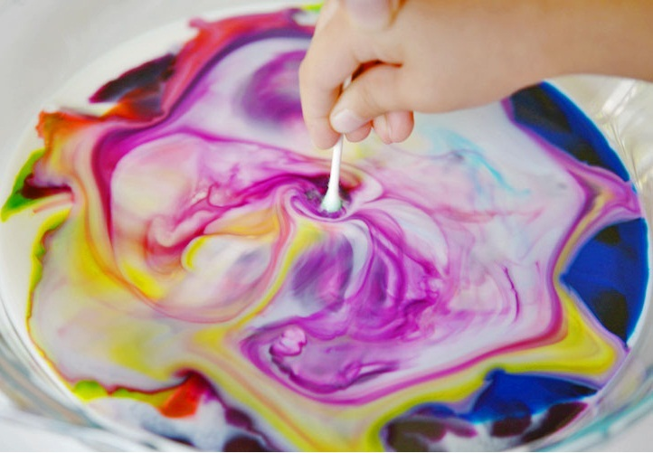
Смешивание
Объяснение:
Молекулы моющего средства вступают в реакцию с частицами жира в молоке, заставляя их перемещаться. Они как бы расходятся от молекул моющей жидкости. По этой причине обезжиренный продукт не подходит.
Подобным образом действует зеленка и йод. Сначала нужно закрасить зеленкой в некоторых местах молоко. А когда вы коснетесь точечно палочкой с йодом, то жидкость будет перемещаться и окрашиваться в другой цвет.
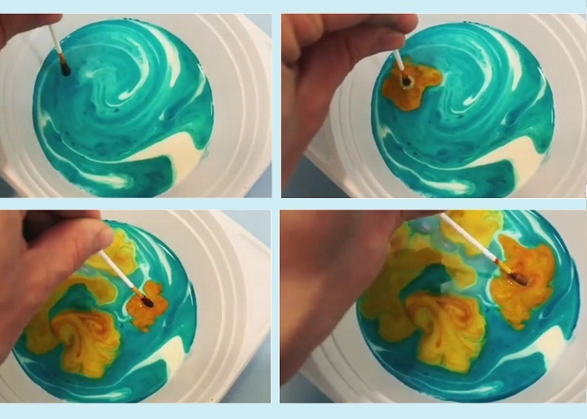Антисептики и молоко

